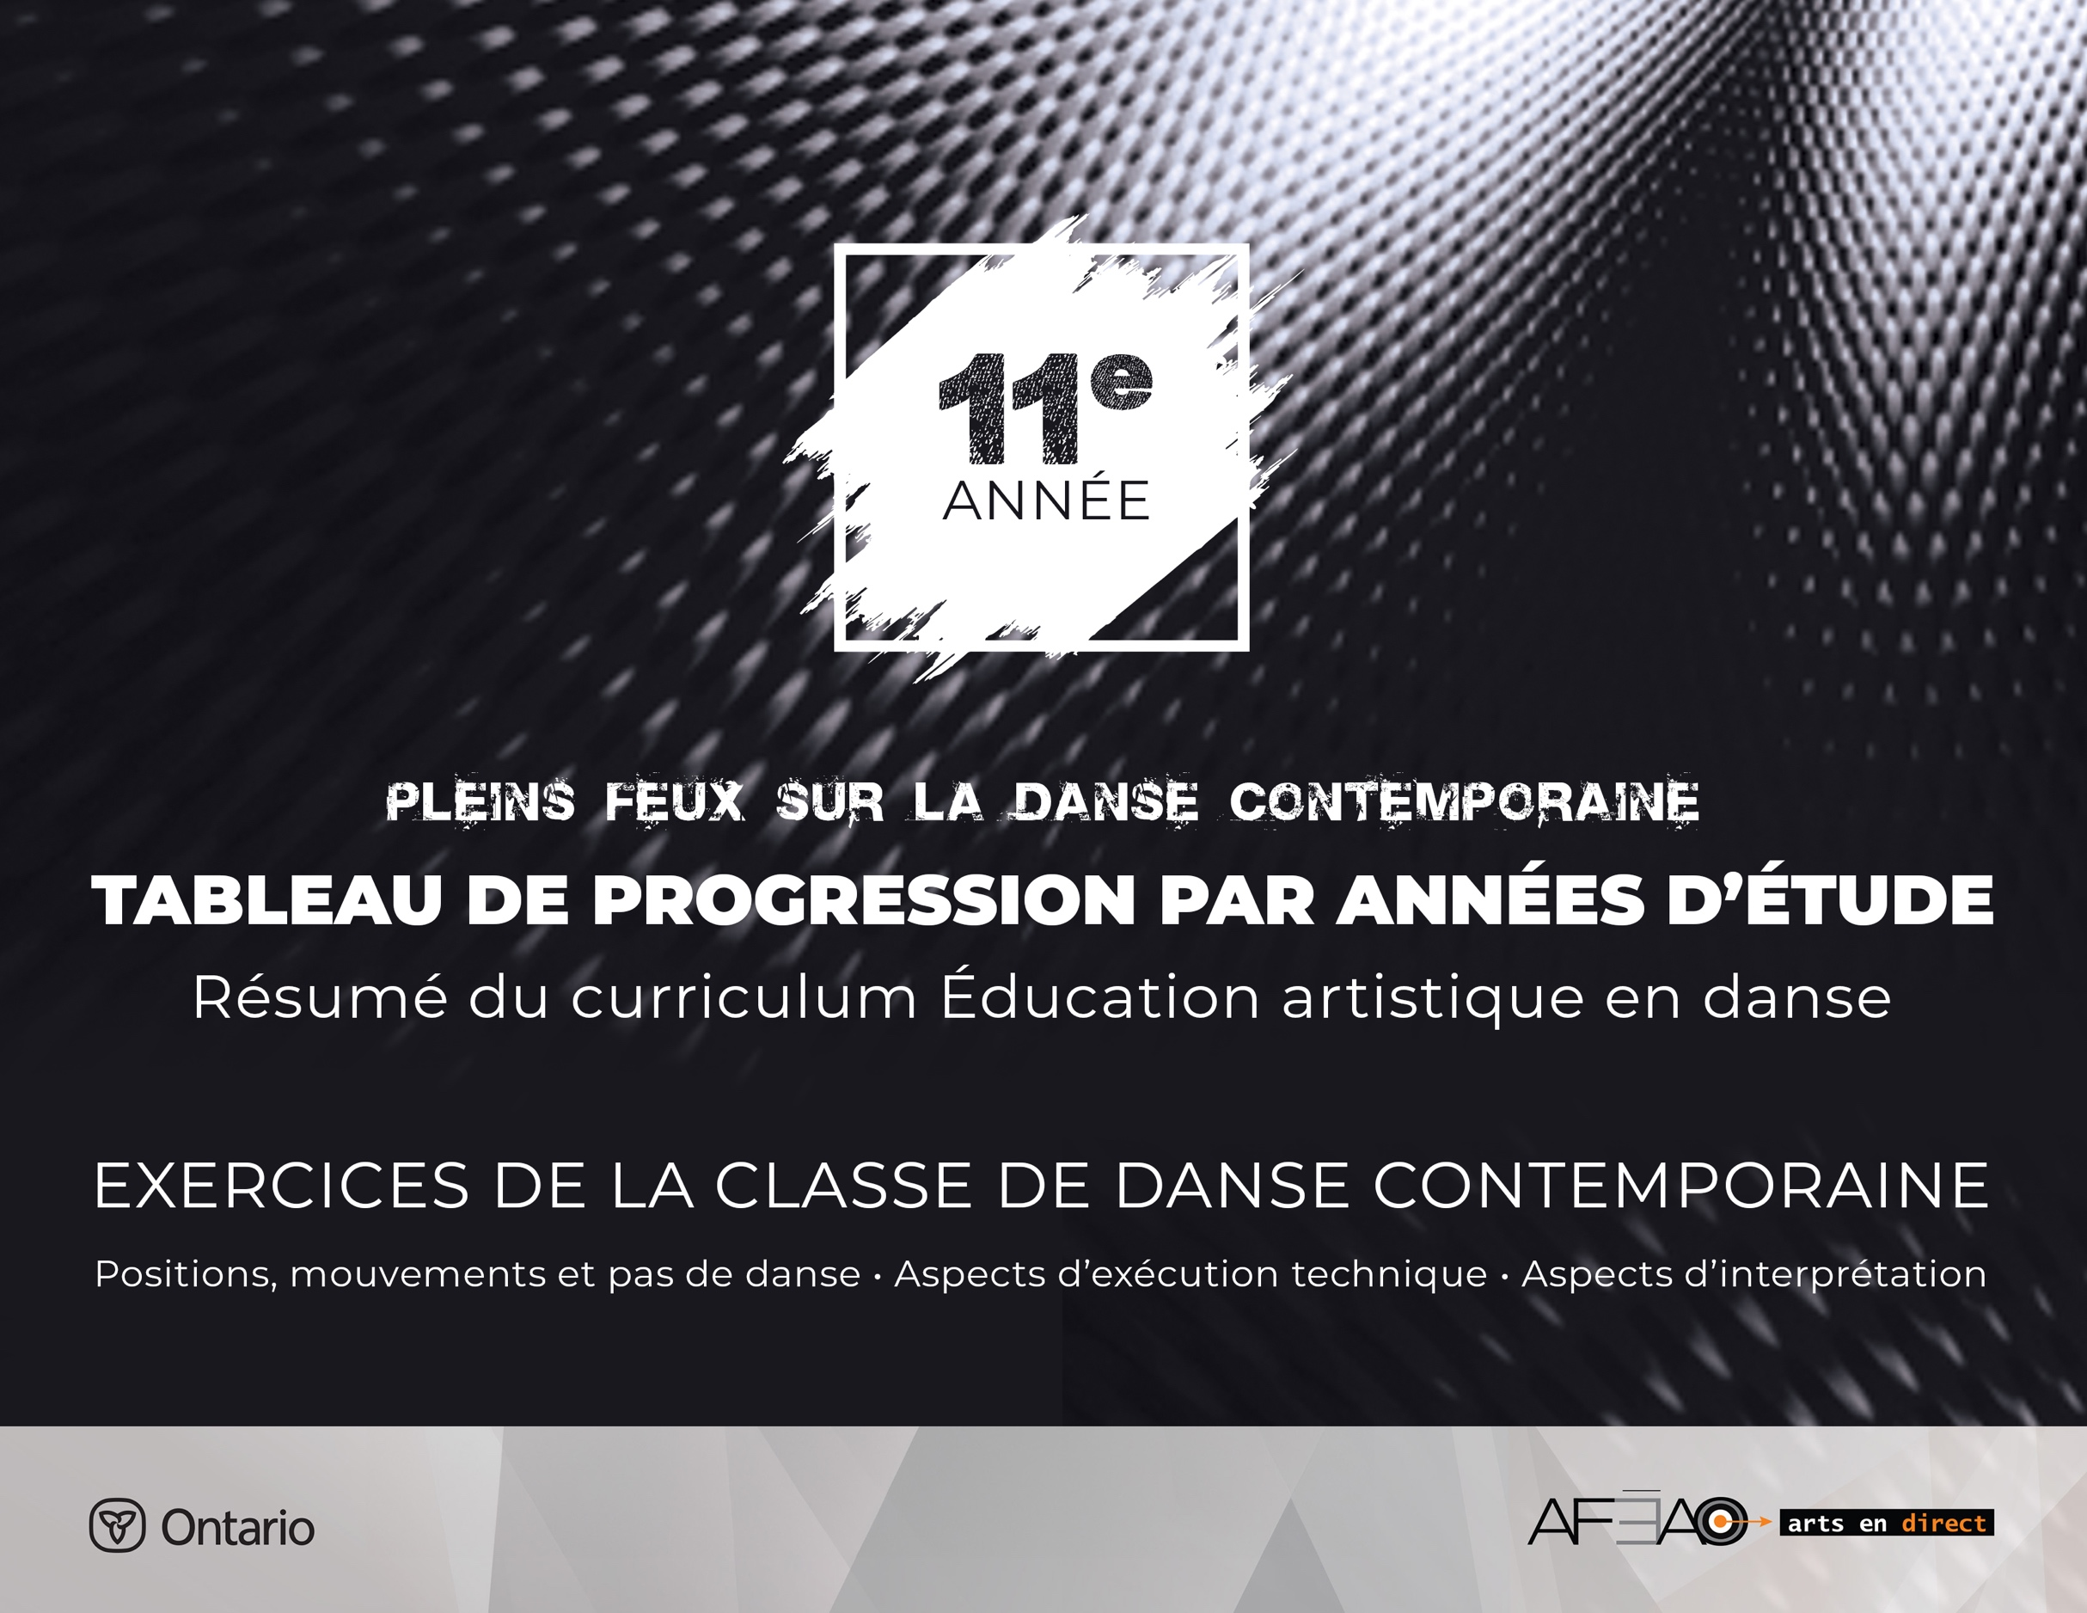
Note: L’astérisque (*) indique les éléments nouveaux.

Positions, mouvements et pas de danse

Les positions

- Position des bras et des pieds en ouverture et en parallèle (1re, 2e, 3e, 4e, 5e)
- Position de la tête (droite, tournée et *inclinée)
- Positions au sol (3e, 4e)

Les Mouvements
Le port de bras
- Port de bras *(asymétrique)
Le tronc
- Enroulement et déroulement du corps
- Penché et cambré
- Rotation, Translation
- Contraction, drop, rebond, High-lift, swing;
- *Spirale
Les jambes
- Demi-plié et grand plié (*4e)
- Fente (devant et de côté, *derrière)
- Rond de jambe à terre, *en dégagé (en dehors, en dedans)

Les élévations de jambe
- Battement tendu, battement jeté, dégagé, retiré, développé, enveloppé, attitude (*derrière)
*en adagio
- Grand battement avec tilt (*derrière)
Les pieds
- Extension et flexion des pieds
Les chutes au sol
- Chute et roulade au sol (avec appuis sur les mains)
- À partir de la position debout, chute Graham, et chute jazz (slide)
- Roue latérale
- *Équilibre sur les mains
Les sauts
- Tous les sauts de 9e et 10e année en parallèle, ouverture et alternance:
- Atterrissage d’un saut sur deux pieds, sur un pied avec *changement de pied et d’orientation
du corps
- Jeté, *grand jeté, temps levé, assemblé, *fouetté sauté (*avec une variété de directions
et de formes) et de transformations
- Sauts à partir de la remontée d’une chute au sol

Pas de danse
- Chassé (*en 4e devant et derrière), Temps lié (en 4e *devant et derrière) avec élévation de la jambe devant
- Triplet, balancé, marche, saut, *galop, course
- Pas de bourré
- Pas de valse,
- *Fouetté

Les équilibres et les tours
- Élevé et relevé sur *un pied
- Transfert du poids sur *demi-pointe avec port de bras
- Piqué *avec changement de direction
- Pivot, tour sur un et deux pieds (en dedans et en dehors),
- *Pirouette simple
- Chaîné avec changement de direction

Aspects d’exécution technique

- *Stabilité (constance de l’effort des muscles en action pour garder l’équilibre
ou le contrôle d’une forme)
-préalable : centrage, coordination
- *Aisance (clarté et fluidité des gestes et des mouvements)
-préalable : coordination, clarté, rythme
- Souplesse (détente musculaire et la résistance)
- *Endurance (répétition de travail musculaire)
- Rythme (*rythme complexe)

Aspects d’interprétation

But premier : donner à l’élève…
- les outils pour développer la présence de scène et la projection afin de raffiner son interprétation.

- Focalisation (direction du regard, vision périphérique, repère visuel)
- *Introspection (analyse du sujet par lui-même)
- Mémorisation des mouvements (*intégration)
- Musicalité (nuances musicales)
- *Anticipation (concentration, centrage, focalisation et positionnement du corps, préparation
des muscles à l’action)
- préalable : visualisation préparatoire, introspection
- *Appropriation (maîtrise et intégration des aspects techniques et sensibles du mouvement
pour réinvestissement)
- préalable : expression faciale et gestuelle
- Respect de l’espace et projection
- Écoute de l’autre
- Expression faciale et gestuelle

